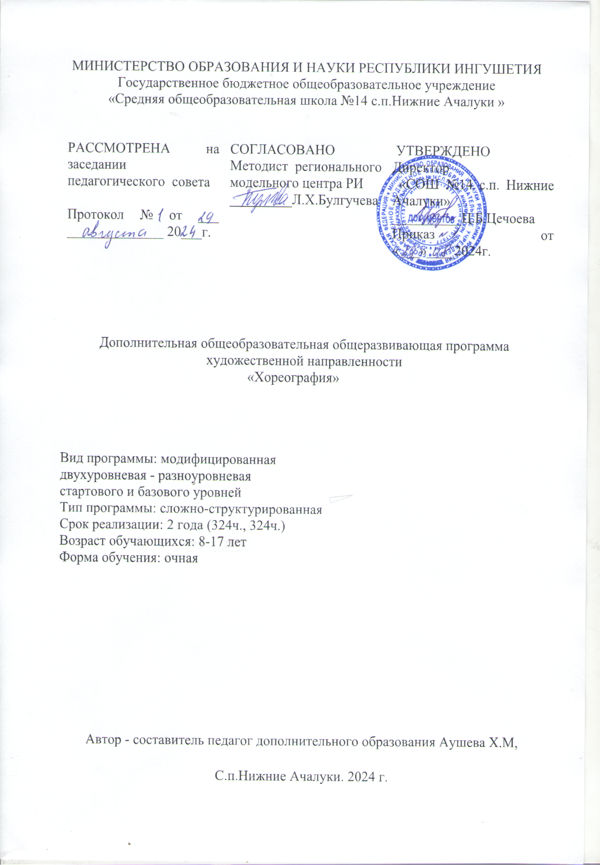

**Нормативно-правовые документы, регламентирующие разработку и реализацию общеобразовательных общеразвивающих программ дополнительного образования:**

1. Федеральный закон от 29.12.2012 № 273-ФЗ «Об образовании в Российской Федерации».

2. Федеральный закон от 31.07.2020 № 304-ФЗ «О внесении изменений в Федеральный закон «Об образовании в Российской Федерации» по вопросам воспитания обучающихся».

3. Стратегия развития воспитания в Российской Федерации на период до 2025 года, утвержденная распоряжением Правительства Российской Федерации от 29.05.2015 № 996-р.

4. Концепция развития дополнительного образования детей до 2030 года, утвержденная распоряжением Правительства Российской Федерации от 31.03.2022 № 678-р.

5. Приказ Министерства образования и науки Российской Федерации от 23.08.2017 № 816 «Об утверждении Порядка применения организациями, осуществляющими образовательную деятельность, электронного обучения, дистанционных образовательных технологий при реализации образовательных программ».

6. Приказ Министерства просвещения Российской Федерации от 27 июля 2022 года N 629 «Об утверждении Порядка организации и осуществления образовательной деятельности по дополнительным общеобразовательным программам».

7. Приказ Министерства просвещения Российской Федерации от 13.03.2019 № 114 «Об утверждении показателей, характеризующих общие критерии оценки качества условий осуществления образовательной деятельности организациями, осуществляющими образовательную деятельность по основным общеобразовательным программам, образовательным программам среднего профессионального образования, основным программам профессионального обучения, дополнительным общеобразовательным программам».

8. Приказ Министерства просвещения Российской Федерации от 03.09.2019 № 467 «Об утверждении Целевой модели развития региональных систем дополнительного образования детей».

9. Приказ Министерства труда и социальной защиты Российской Федерации от 22.09.2021 № 652н «Об утверждении профессионального стандарта «Педагог дополнительного образования детей и взрослых».

10. Приказ Министерства образования и науки Российской Федерации и Министерства просвещения Российской Федерации от 05.08.2020 № 882/391 «Об организации и осуществлении образовательной деятельности при сетевой форме реализации образовательных программ».

11. Постановление Главного государственного санитарного врача Российской Федерации от 28.09.2020 № 28 «Об утверждении санитарных правил СП 2.4.3648-20 «Санитарно-эпидемиологические требования к организациям воспитания и обучения, отдыха и оздоровления детей и молодежи».

12. Постановление Главного государственного санитарного врача Российской Федерации от 28.01.2021 № 2 «Об утверждении санитарных правил и норм СанПиН 1.2.3685-21 «Гигиенические нормативы и требования к обеспечению безопасности и (или) безвредности для человека факторов среды обитания».

13. Письмо Минобрнауки России от 29.03.2016 № ВК-641/09 «О направлении методических рекомендаций»

**Раздел 1. Комплекс основных характеристик программы.**

***Пояснительная записка*** (общая характеристика программы) содержит следующие компоненты:

***Направленность программы***

Художественная .

***Уровень программы***

Программа дополнительного образования «Хореография» является двухуровневой (стартовый и базовый).

***Актуальность программы***

Начиная с древнейших времен, танец был и остается и способом мышления,

и способом самовыражения. На всем пути исторического развития прослеживается

процесс формирования характерных черт и способов выражений мыслей и чувств

человека через движение, жест и позу, что привело к возникновению различных

видов хореографического искусства.

Вместе с тем, характерной чертой хореографии является наиболее быстрое

реагирование на изменения, происходящие в культурной жизни общества, что

влечет за собой возникновение новых танцевальных форм, изменение самого

пластического языка и техники движения. Таким образом, наряду с устоявшимися

видами хореографии, идет постоянный процесс «вливания» новых направлений,

отражающих мироощущение данного поколения.

Хореография, являясь ведущим пластическим искусством, использует в

качестве материала человеческое тело, организовывая его движения по законам

музыкальной

гармонии.

Сознательное использование хореографии дает право говорить об этом искусстве как об инструменте целенаправленного развития творческого потенциала ребенка, формирования его ценностных ориентаций, эстетики тела и души.

Данная программа позволяет решать проблему социализации детей и

способствует развитию интереса у обучающихся к здоровому образу жизни,

позволяет совершенствовать двигательные навыки и умение работать в команде.

Педагогическая целесообразность программы объясняется тем, что

используемые в программе формы, методы и средства обучения создают условия

культурного, социального, профессионального самоопределения и творческой

самореализации личности каждого обучающегося.

***Значимость программы для Республики Ингушетия***.

Сейчас ни для кого не секрет, что здоровье современных школьников оставляет желать лучшего. Начиная с первых классов школьного обучения у детей, резко ограничивается двигательная активность. Домашние задания, занятия в музыкальных и художественных школах (где дети вынуждены сидеть), увлеченное общение с компьютером – все это факторы малоподвижного образа жизни (другими словами – гиподинамии). Если в начальной школе хронические заболевания имеют около 20% учащихся, к окончанию среднего звена около 50%, к окончанию школы 70-75% детей имеют нарушения в работе опорно-двигательного аппарата, нарушение зрения. Эти факты показывают связь между низкой двигательной деятельностью учащихся и их уровнем здоровья.

***Отличительные особенности данной общеобразовательной программы:***

Программа «Хореография», сохраняя традиционную основу хореографического образования, имеет свои отличительные черты.

Программа разработана с учётом современных тенденций в образовании по принципу блочно- модульного освоения материала, что максимально отвечает запросу социума на возможность выстраивания обучающимся индивидуальной образовательной траектории и имеет по 3 модуля на каждом году обучения (24 модуля за 8 лет). Программа представляет синтез различных направлений хореографии: эстрадной и классической, народной и современной, которые позволяют осуществить комплексную хореографическую подготовку, что актуально в современном обществе. Но танец неотделим от природно-физической организации ребенка и его естественно-природных задатков, фактуры тела. Это привело к необходимости ввести в программу такое направление, как «Партерная гимнастика». Таким образом, представленный в программе «Хореография » комплекс, его структура и взаимосвязь модулей является новизной.

Развитие коммуникативной компетенции позволяет выпускникам программы

представлять и отстаивать свою точку зрения, выработать уважительное отношение

к ценностям других людей и сообществ.

Таким образом, программа «Хореография» представляет собой образец

авторского творческого изменения преподавания, значительно отличается от

существующих аналогов и

позволяет достичь положительных результатов

обучения, это подтверждается высокими результатами обучающихся, занимающих

призовые места на конкурсах как муниципального, регионального, российского

так и международного уровня.

***Новизна программы***

***Адресат программы:***

Данная программа ориентирована на обучающихся в возрасте 8 до 17 лет.

Комплектование групп проводится с учетом индивидуальных способностей и

потребностей обучающихся с учетом возрастной категории обучающихся.

***Сроки реализации программы.***

Программа рассчитана на 2 года.

***Уровень программы***.

Разноуровневая. Стартовый (ознакомительный) и базовый.

***Особенности организации образовательного процесса:***

Традиционная.

***Форма обучения и режим занятий.***

Очная

***Режим занятий***

- в штатном режиме **324** часов, 4 раз в неделю по 2 часа и 1 раз в неделю по 1 часу для 1-2 гр;

- в штатном режиме **324** часов 4 раза в неделю по 2 часа и 1 раз в неделю по 1 часу для 3-4 гр.

Первый год -**324** часов в год, 18 часов в неделю, **36** учебные недель.

Второй год -**324** часов в год , 18 часов в неделю, **36** учебные недель.

Итого: **648** ч

***Наполняемость групп:***

1 группа – 15 человек. Возраст обучающихся – 8-**13** лет.

2группа-15 человек. Возраст обучающихся- 13-17 лет

***Условия набора***

Группы обучающихся формируются на основании заявления родителей или законных представителей (до 14 лет) и самостоятельно заполненного заявления в возрасте от 14 лет, а также разрешения медицинских работников о допуске к занятиям .

***Цель и задачи программы***

Цель программы – развитие творческих способностей, коммуникативных и

Социальных компетентностей обучающихся средствами хореографического

искусства.

**Задачи программы:**

Для достижения поставленной цели в ходе реализации программы предполагается решение следующих задач: обучающие:

• ознакомить обучающихся с многообразием мира хореографического

искусства, с историей развития хореографии;

• способствовать приобретению знаний в области хореографического

искусства;

• познакомить обучающихся со стилевыми и специфическими особенностями

танцев;

**воспитательные:**

• воспитывать чувство ответственности за коллектив при совместной работе;

• воспитывать художественный вкус и культуру исполнительского мастерства;

• формировать навыки творческого самовыражения;

• воспитывать активную гражданскую позицию, неравнодушное отношение к

жизни;

• развивать эмоционально-волевую сферу обучающихся;

• воспитывать культуру поведения, способность к сопереживанию, доброту и

отзывчивость;

• воспитывать умение доводить начатое дело до конца;

• воспитывать чувство уважения к результатам труда своего и партнера;

• способствовать повышению духовного и нравственного развития;

• способствовать воспитанию важнейших психофизических качеств

двигательного аппарата в сочетании с моральными и волевыми качествами

личности – силы, выносливости, ловкости, быстроты, координации;

• формировать потребность в ведении здорового образа жизни, сохранении и

укреплении здоровья.

**развивающие:**

• формировать устойчивый, целенаправленный интерес к хореографии;

• развивать навыки сценического поведения и исполнительства;

• развивать коммуникативные умения;

• развивать лидерские качества;

• развивать чувство ритма, темпа, хореографическую память;

• формировать музыкальность и артистичность;

• развивать двигательные функции, гибкость, пластичность, координацию

движений, выносливость;

• развивать творческое воображение, фантазию, образное художественное

мышление;

• способствовать развитию креативности мышления.

***Содержание программы***

***Учебный план занятий по хореографии на два года.***

**1год обучения (стартовый уровень)**

|  |  |  |  |  |
| --- | --- | --- | --- | --- |
| **№**  **п/п** | **Название разделов и тем** | **Количество часов** | | |
| **Всего** | **Теория** | **Практика** |
| **1 год обучения** | | | | |
| 1 | Вводное занятие. Входной контроль | 2 | 2 |  |
| 2 | Азбука музыкального движения | **114** | **2** | **112** |
| 3 | Танцевальные движения | **124** | **2** | **122** |
| 4 | Танцевальные этюды и танцы | **82** | **2** | **80** |
| 5 | Итоговое занятие | 2 |  | 2 |
|  | **Итого:** | **324** | **8** | **316** |
|  | **2 год обучения** |  |  |  |
| 1 | Вводное занятие. Входной контроль | **2** | **2** |  |
| 2 | Азбука музыкального движения | **98** | **4** | **94** |
| 3 | Танцевальные движения | **126** | **2** | **124** |
| 4 | Танцевальные этюды и танцы | **96** | **4** | **92** |
| 5 | Итоговое занятие | 2 |  | 2 |
|  | **Итого:** | **324** | **12** | **312** |
|  | **Всего:** |  | **12** |  |

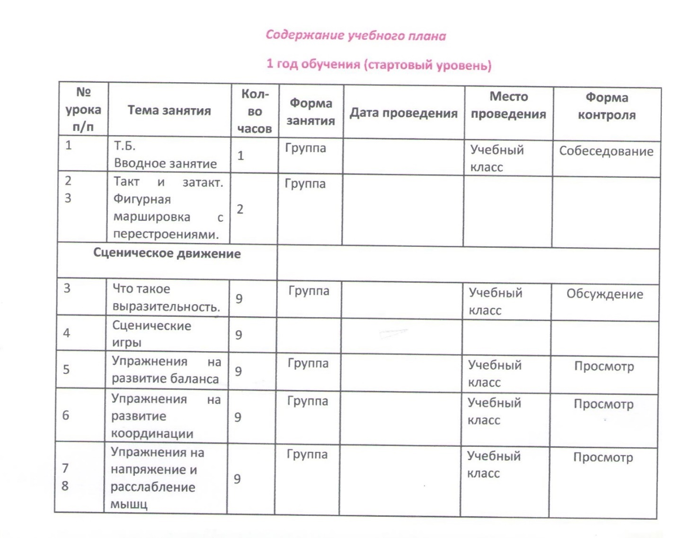

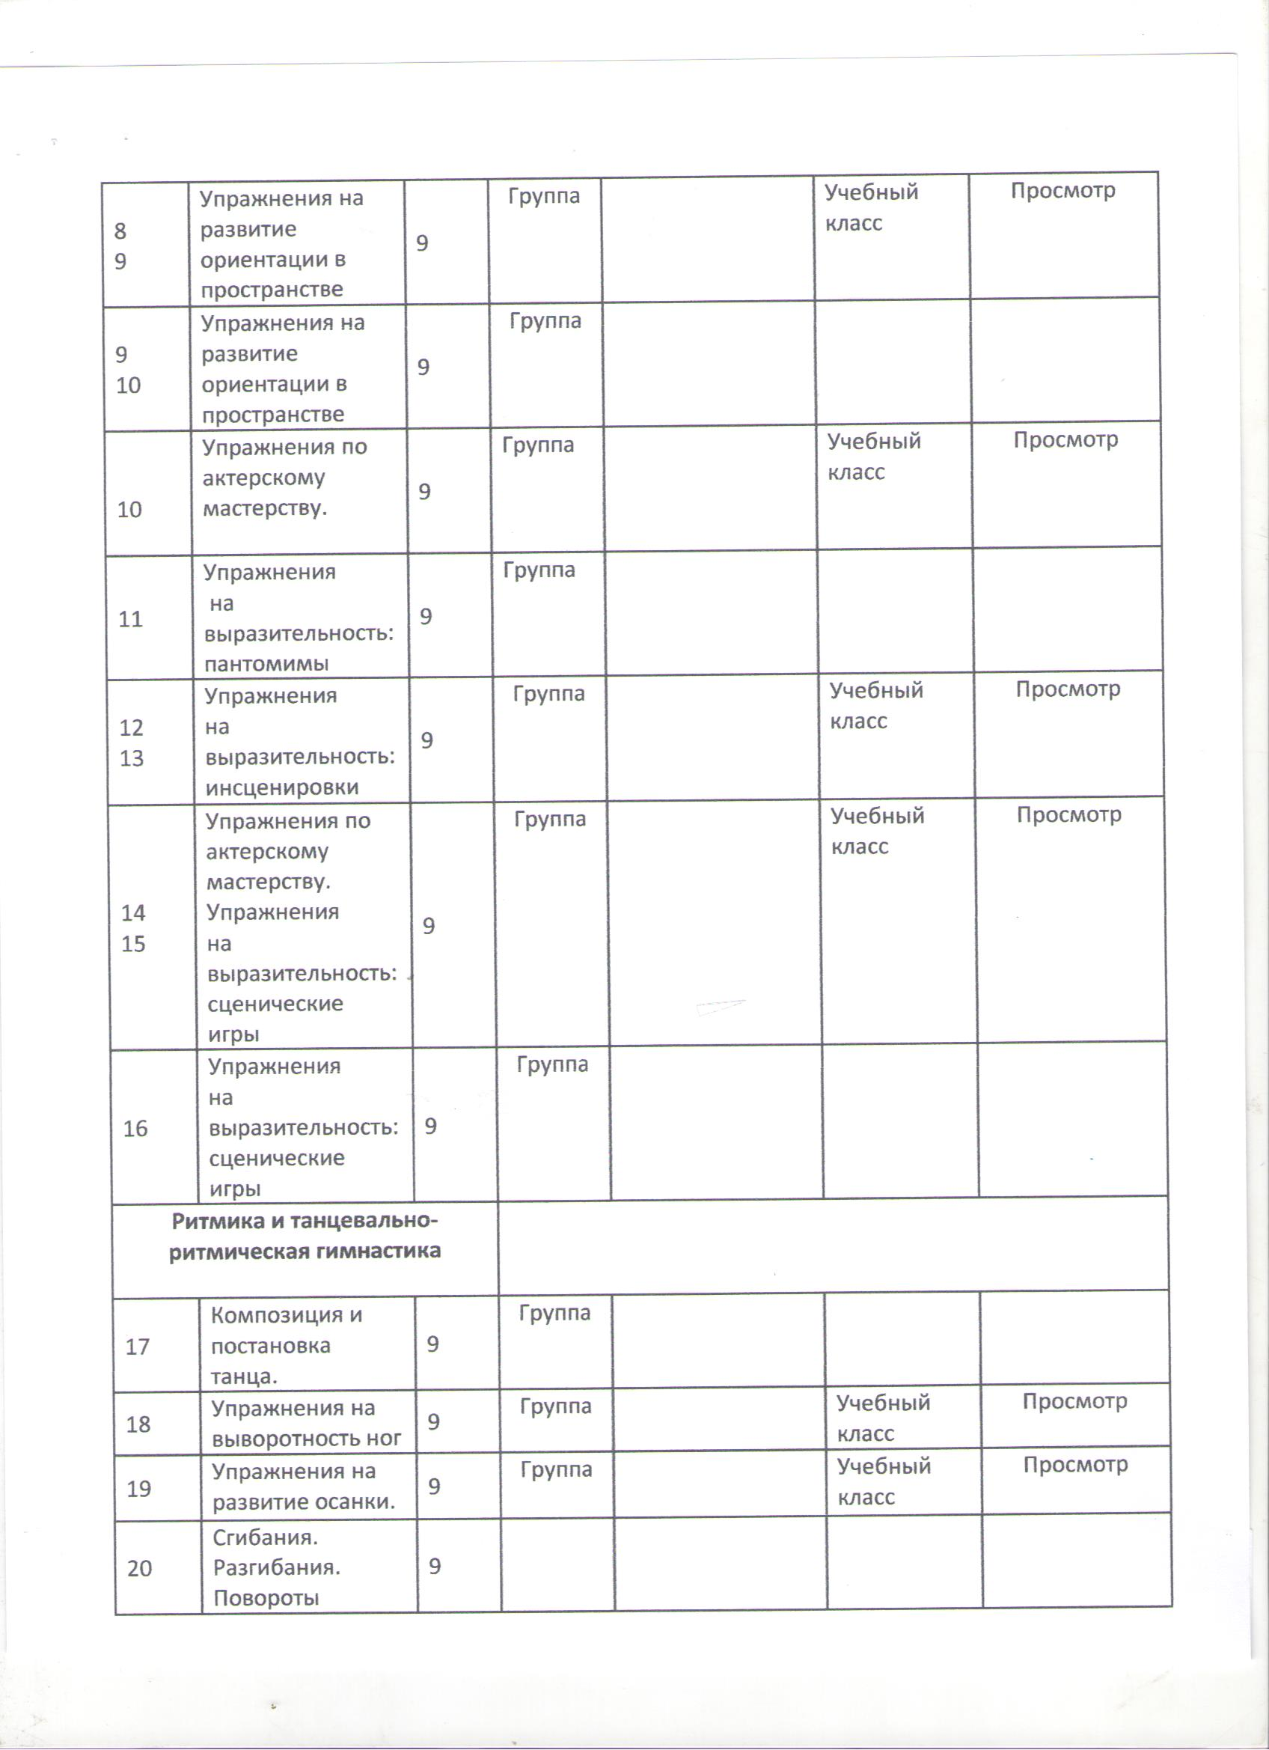

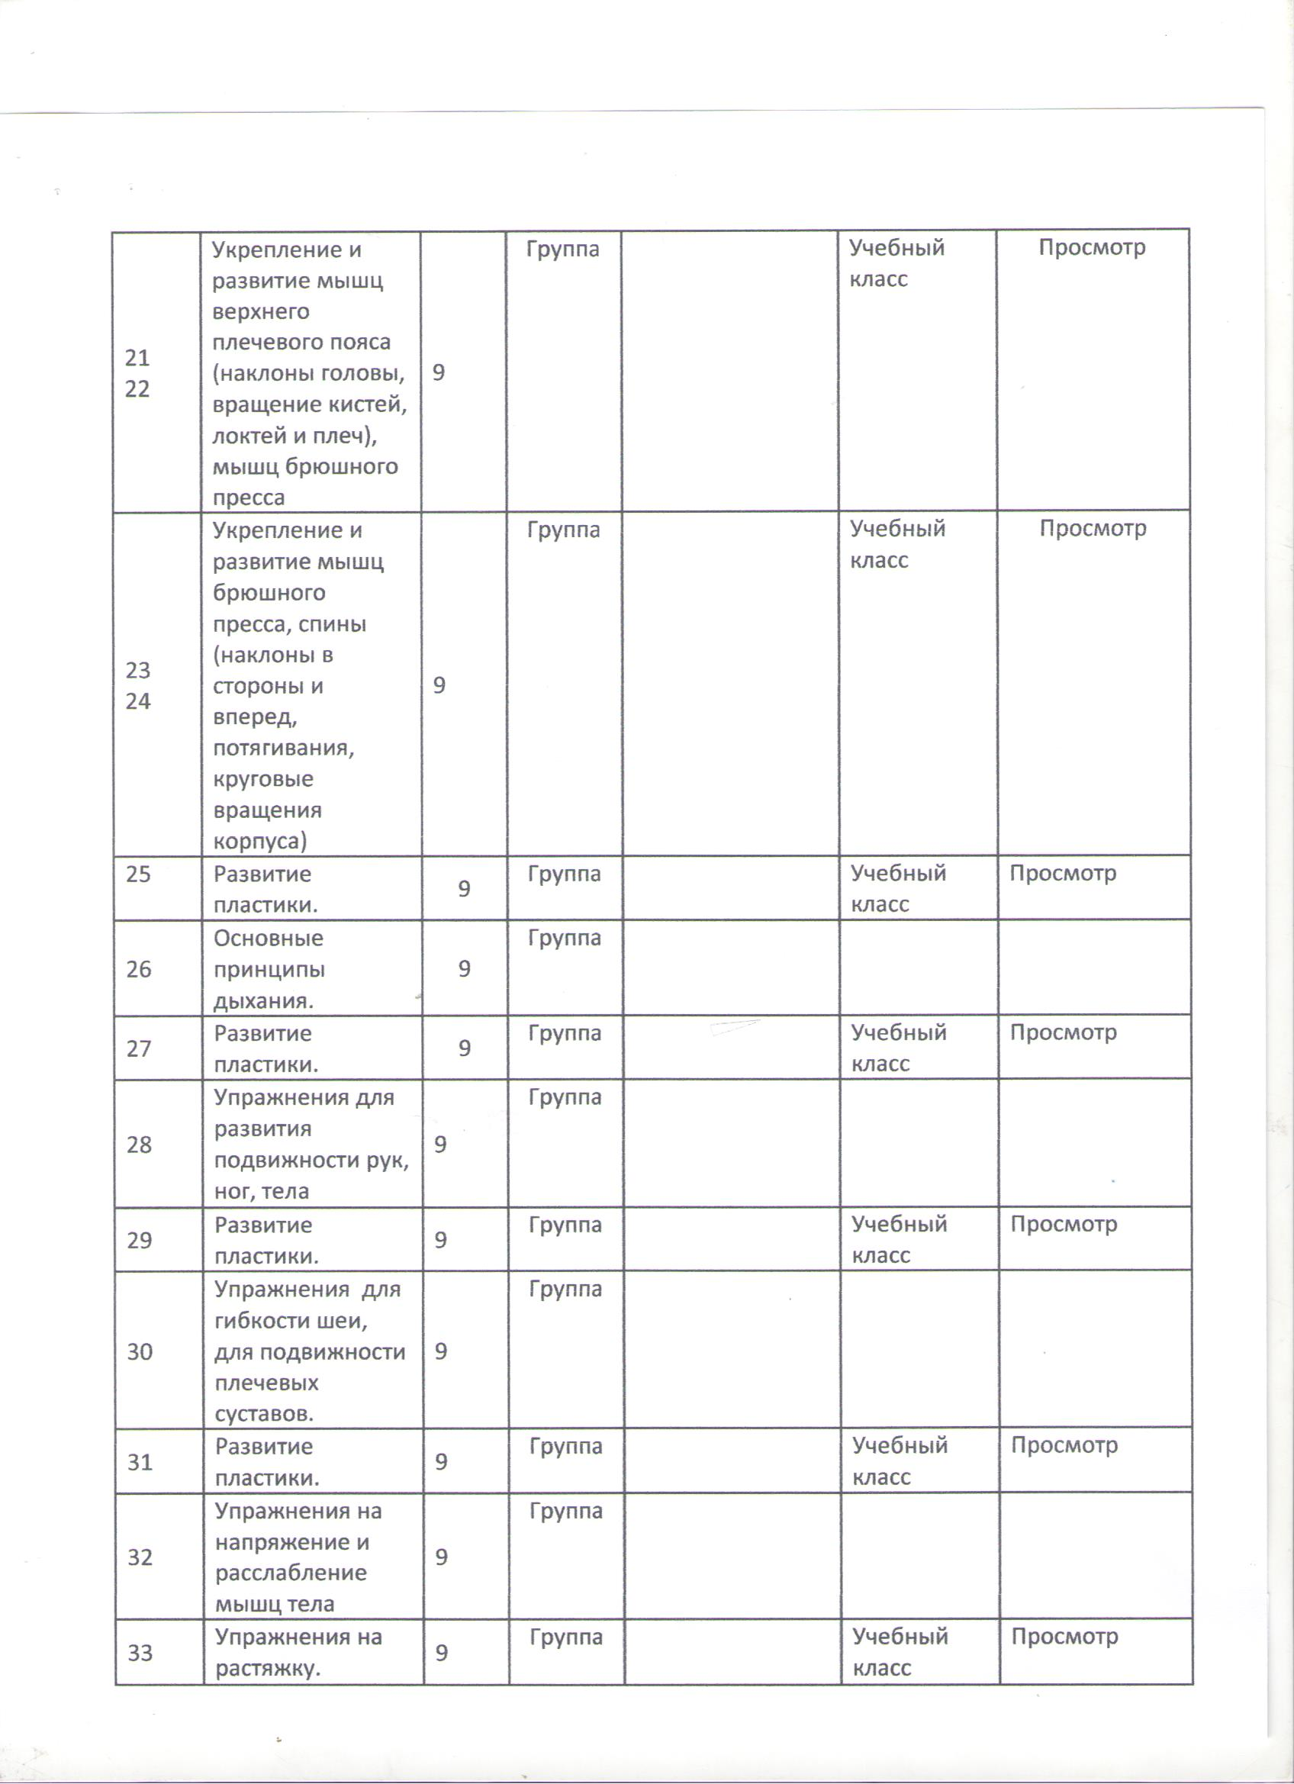

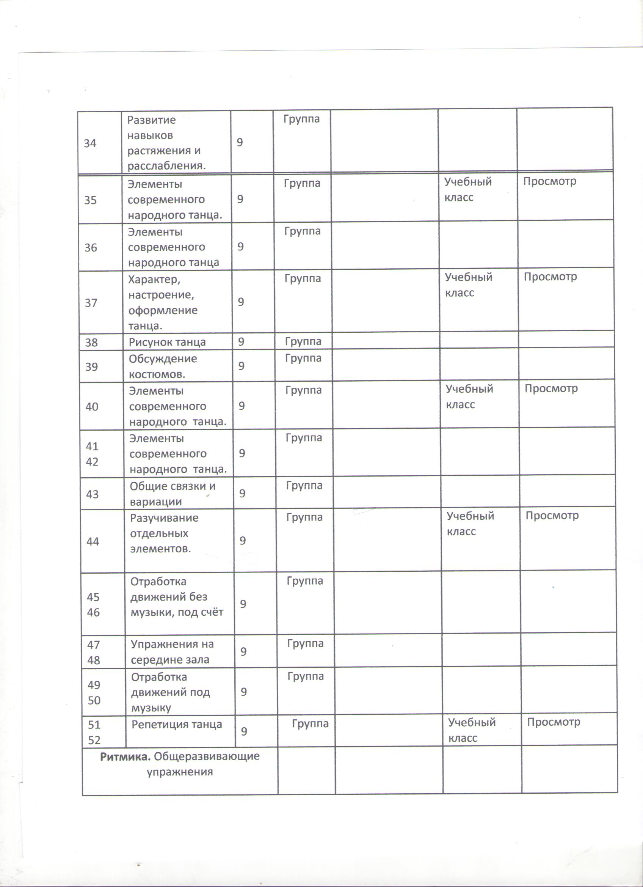

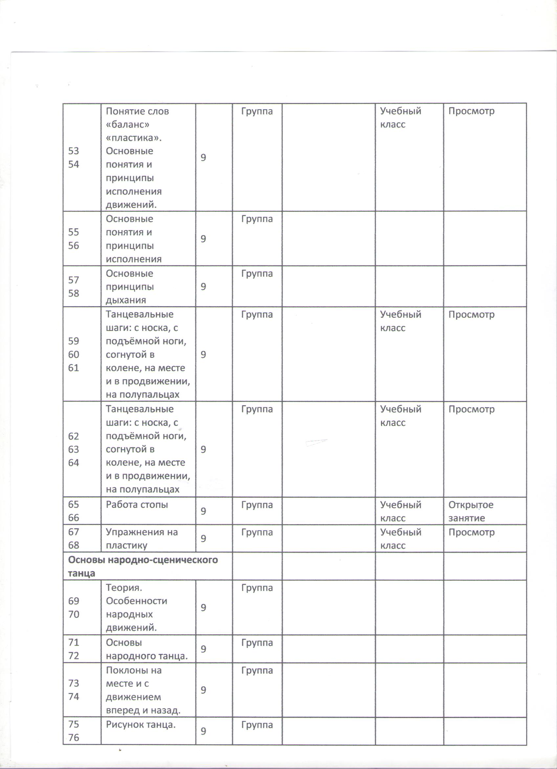

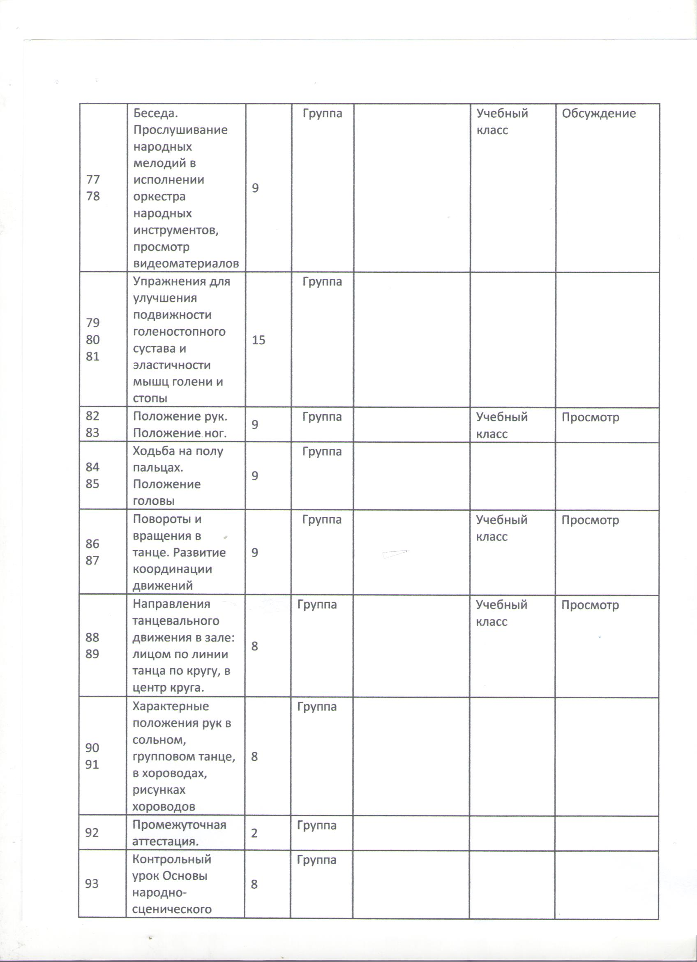

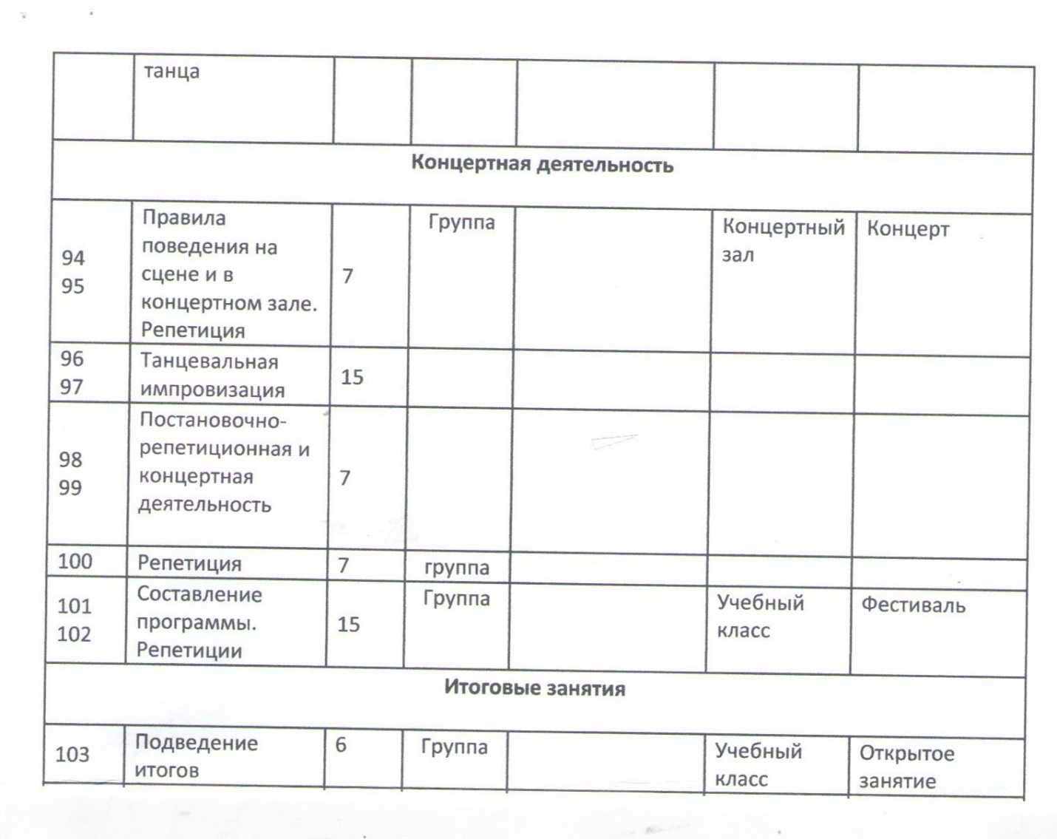

**Содержание учебного плана.**

**1. Вводное занятие**. Знакомство с программой на учебный год. План творческих мероприятий на учебный год. Инструктаж по технике безопасности. Культура поведения на учебных занятиях. Утверждение расписания. Форма одежды. Введение в образовательную программу. Обсуждение репертуара на предстоящий учебный год.

**Практическая часть**. Знакомство с детьми. Просмотр детей с целью определения уровня их танцевального развития: пластики, наличия координации и музыкального слуха, уровень физической подготовки; наличия отклонений в работе двигательного аппарата. Выявление заболеваний органов дыхания и движения.

**2. Сценическое движение**

***Теория:*** Что такое выразительность. Сценические игры и пантомимы.

***Практика:*** Упражнения на развитие баланса и координации, упражнения на напряжение и расслабление мышц, ориентации в пространстве, упражнения на выразительность (пантомимы, инсценировки).

***Форма контроля***: групповое и индивидуальное занятие.

**3. Ритмика и танцевально-ритмическая гимнастика**

***Теория:*** Терминология, основные понятия и принципы исполнения движений. Понятия о линиях корпуса. Применение навыков расслабления в танце. Понятие о мышечном тонусе Основные понятия и принципы исполнения движений. Основные принципы дыхания. Выделение различных групп мышц.

***Практика***: Упражнения на вываротность ног и развитие осанки (сгибания, разгибания, повороты). Укрепление и развитие мышц верхнего плечевого пояса, мышц брюшного пресса. Упражнения для развития подвижности рук, ног, тела. Упражнения для гибкости шеи, для подвижности плечевых суставов. Упражнения на растяжку и основы гимнастики на полу. Игровой стретчинг. Упражнения на растяжку и укрепление и развитие мышц ног: работа стопы (пятка, носок, плоская стопа). Приседания, прыжки.

***Форма контроля***: Групповое и индивидуальное занятие.

**4. Ритмика. Общеразвивающие упражнения**

***Теория***: Понятие слов «баланс» «пластика». Основные понятия и принципы исполнения движений. Основные принципы дыхания.

***Практика:*** Танцевальные шаги, ходьба. Работа стопы. Растяжка всех групп мышц. Упражнения на пластику.

***Форма контроля:*** Групповое и индивидуальное занятие.

**5. Основы народно-сценического танца.**

***Теория***: Беседа. Прослушивание народных мелодий в исполнении оркестра народных инструментов, просмотр видеоматериалов. Обсуждение костюмов.

***Практика***: Положение рук, ног, головы. Повороты и вращения в танце. Развитие координации движений. Переменный и боковой шаг, «припадания».

Направления танцевального движения в зале: лицом по линии танца по кругу, в центр круга. Движение вперёд и назад, движение по спирали

***Форма контроля:*** Групповой и индивидуальный педагогический контроль.

**6. Концертная деятельность**.

***Теория:*** Правила поведения на сцене и в концертном зале.

***Практика***: Составление программы. Репетиции. Подготовка и выступления на фестивалях, концертах и конкурсах.

***Форма контроля***: концерт

**10. Итоговые занятия.**

***Теория****:* Полугодовое и годовое итоговые занятия - отчетные концерты.

***Практика:*** Подведение итогов за полугодие и год. Итоговые тестирования. Самоанализ итоговых выступлений. Характеристика успешности каждого воспитанника. Результаты усвоения программы.

***Форма контроля***: Отчетный концерт

**1.4 Ожидаемые результаты.**

**Личностные результаты**:

Формирование способности к самооценке на основе критериев успешности творческой деятельности; формирование основ гражданской идентичности, своей этнической принадлежности в форме осознания «Я» как члена семьи, представителя народа, гражданина России, чувства сопричастности и гордости за свою Родину, народ и историю.  формирование эмоциональное отношение к искусству; формирование духовно-нравственных оснований; реализация творческого потенциала и трудолюбия в процессе занятий по хореографии.

**Мета предметные результаты**:

*регулятивные УУД:* планировать свои действия с творческой задачей и условиями её реализации; самостоятельно выделять и формулировать познавательные цели урока;  выстраивать самостоятельный творческий маршрут общения с искусством.

*коммуникативные УУД:*  участвовать в жизни микро - и микросоциума (группы, класса, школы, города, региона и др.);  уметь слушать и слышать мнение других людей, излагать свои мысли о музыке;  применять знаково-символические и речевые средства для решения коммуникативных задач;

*познавательные УУД:*  использовать знаково-символические средства для решения задач;  осуществлять поиск необходимой информации для выполнения учебных заданий с использованием учебной литературы, энциклопедий, справочников.

**Предметные результаты:**

***Знать:***

- различные танцевальные жанры (классический, народный, бальный, эстрадный и современный танцы)

- особенности русских народных танцев, танцев народов мира

- основы современного эстрадного танца

- основы классического танца.

- характер исполнения танцев

- знать и применять правила сценической культуры

***Уметь:***

- двигаться в такт музыке;

- владеть вниманием, координацией движения

- иметь навыки актерской выразительности;

- технически грамотно исполнять фигуры программных танцев;

- знать позиции рук и ног;

- танцевать народные танцы

- использовать в танце приобретенные навыки

Работа педагога сводится к формированию танцевальных навыков и правильного функционирования голосового аппарата.

 Ритмика и гимнастика

*Общеразвивающие упражнения:* упражнения для гибкости шеи, для подвижности плечевых суставов, упражнения на растяжку и основы гимнастики на полу, упражнения на растяжку и укрепление и развитие мышц ног, рук, корпуса.

*Ритмическая гимнастика:* пластика, танцевальные шаги, ходьба.

*Сценические движения:* упражнения на развитие баланса и координации, упражнения на напряжение и расслабление мышц, ориентации в пространстве, упражнения на выразительность (пантомимы, инсценировки).

          Сценический танец

*Народный танец:* повороты и вращения в танце, развитие координации движений, переменный и боковой шаг, движение вперёд и назад, движение по спирали.

**1.5  Механизм оценки результатов*:***

Для определения фактического образовательного уровня обучающихся используются следующие формы:

* просмотры;
* открытые занятия;

Методы занятий:

1.Словесный (объяснения, замечания)

2.Наглядный (личный показ педагога, видеоматериалы)

3.Практический (выполнение движений)

Структура занятий:

1.Подготовительная часть (разминка)

2.Основная часть (разучивание нового материала)

3.Заключительная часть (закрепление выученного материала)

Для отслеживания динамики освоения дополнительной общеобразовательной программы и анализа результатов образовательной деятельности разработан педагогический мониторинг. Мониторинг осуществляется в течение всего учебного года. В течение учебного года в коллективе проводятся не менее двух концертов.

**1.6 Оценочные материалы.**

***Критериями*** оценки уровня освоения программы являются:

* соответствие уровня теоретических знаний обучающихся программным требованиям;
* свобода восприятия теоретической информации;
* самостоятельность работы;
* осмысленность действий;
* разнообразие освоенных технологий;
* соответствие практической деятельности программным требованиям;
* уровень творческой активности обучающегося: количество реализованных− проектов, выполненных самостоятельно на основе изученного материала;
* качество выполненных работ, как по заданию педагога, так и по собственной− инициативе.

***Методы***оценки результативности:

* прослушивание и собеседование при поступлении в коллектив
* беседы, опрос; групповые и индивидуальные просмотры на занятиях;
* итоговые смотры - итоговые занятия и зачеты;
* выступления на концертах и конкурсах;
* самооценка воспитанников.

**Календарно-тематический график**

**2 год обучения (базовый уровень )**

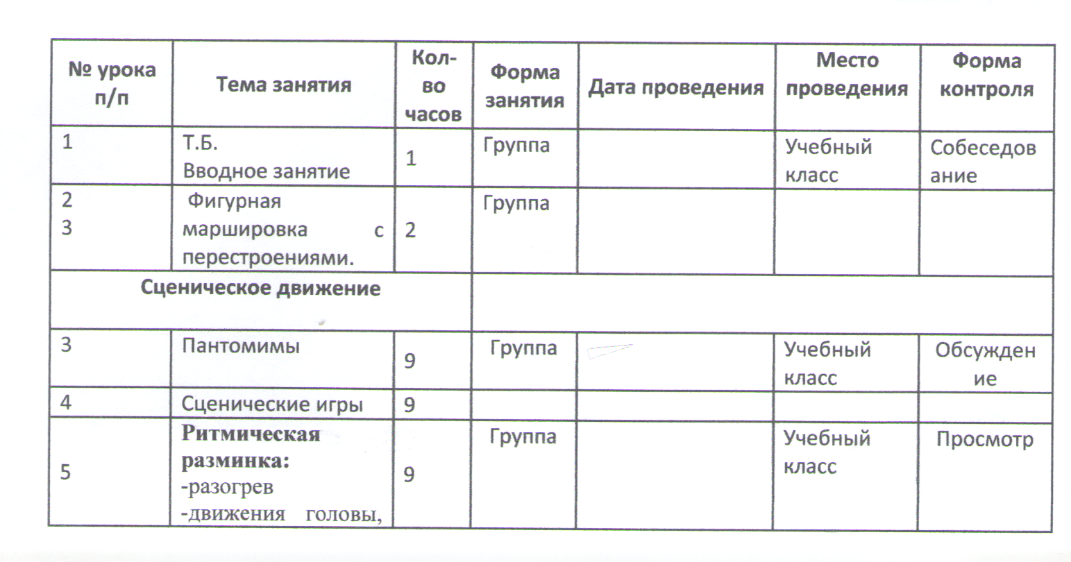

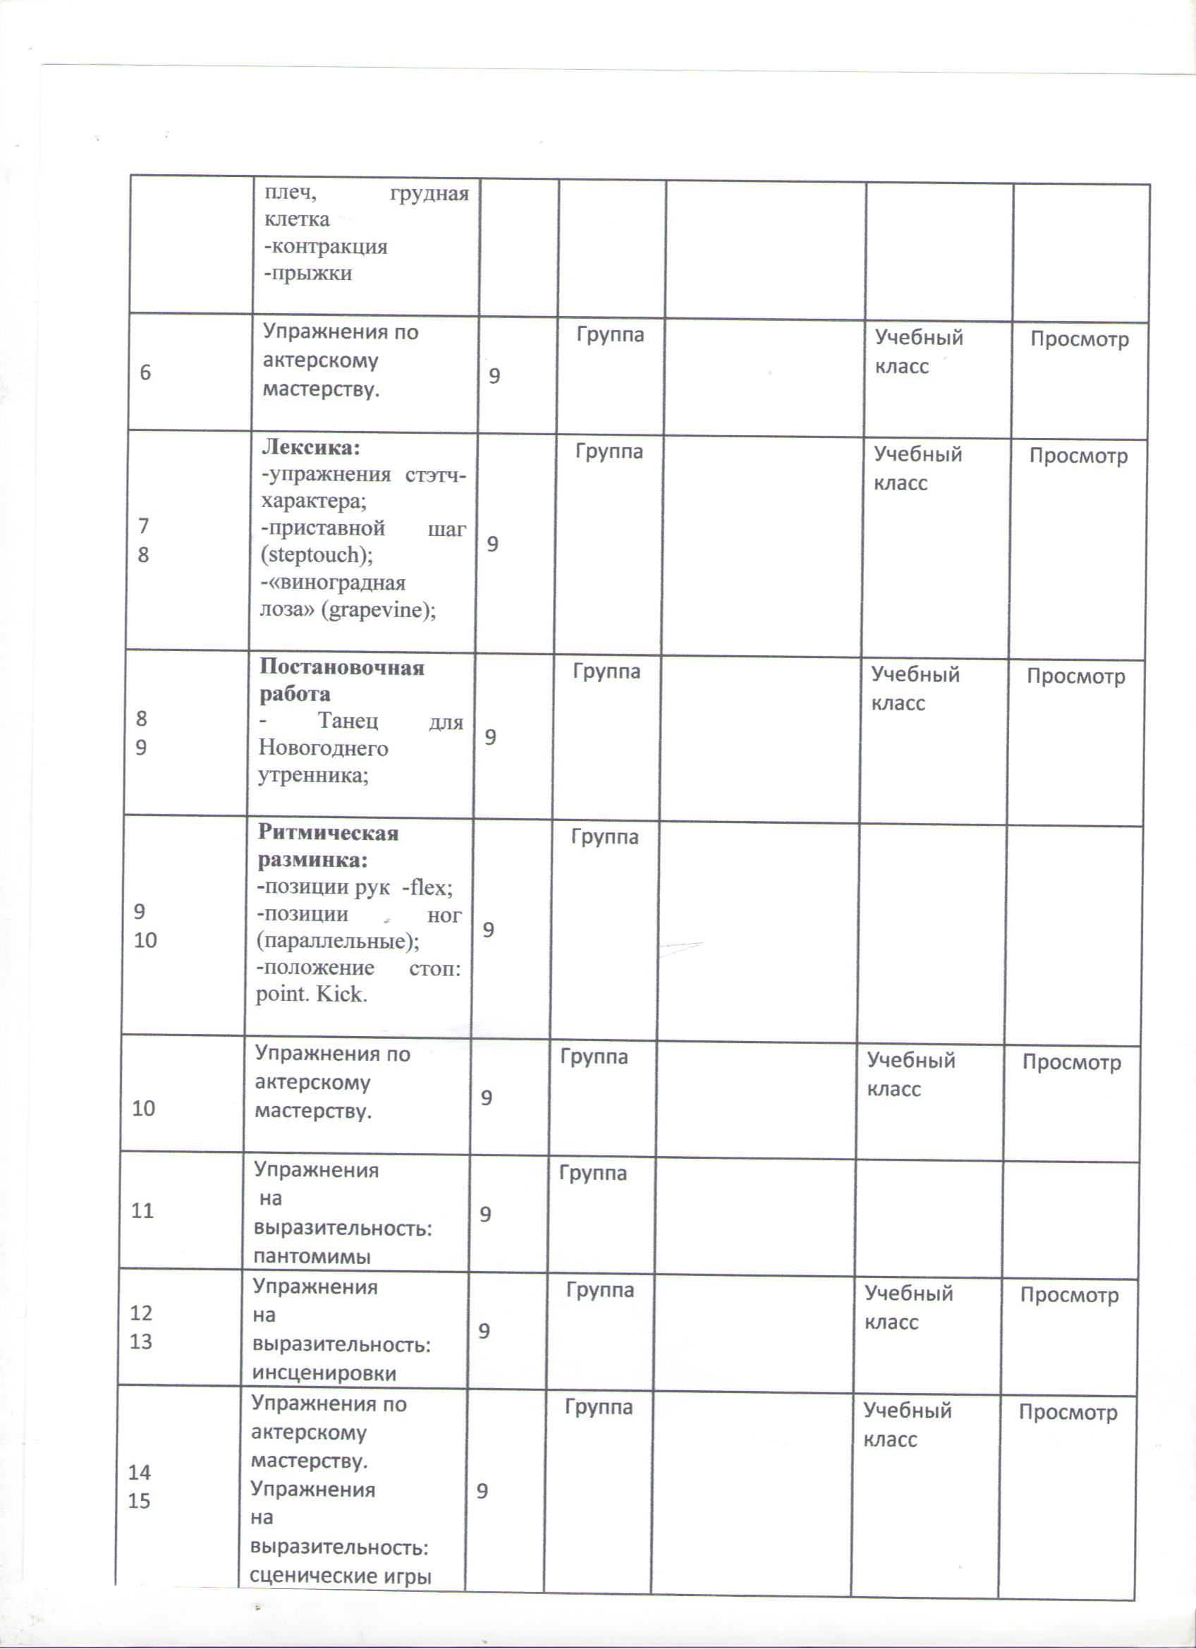

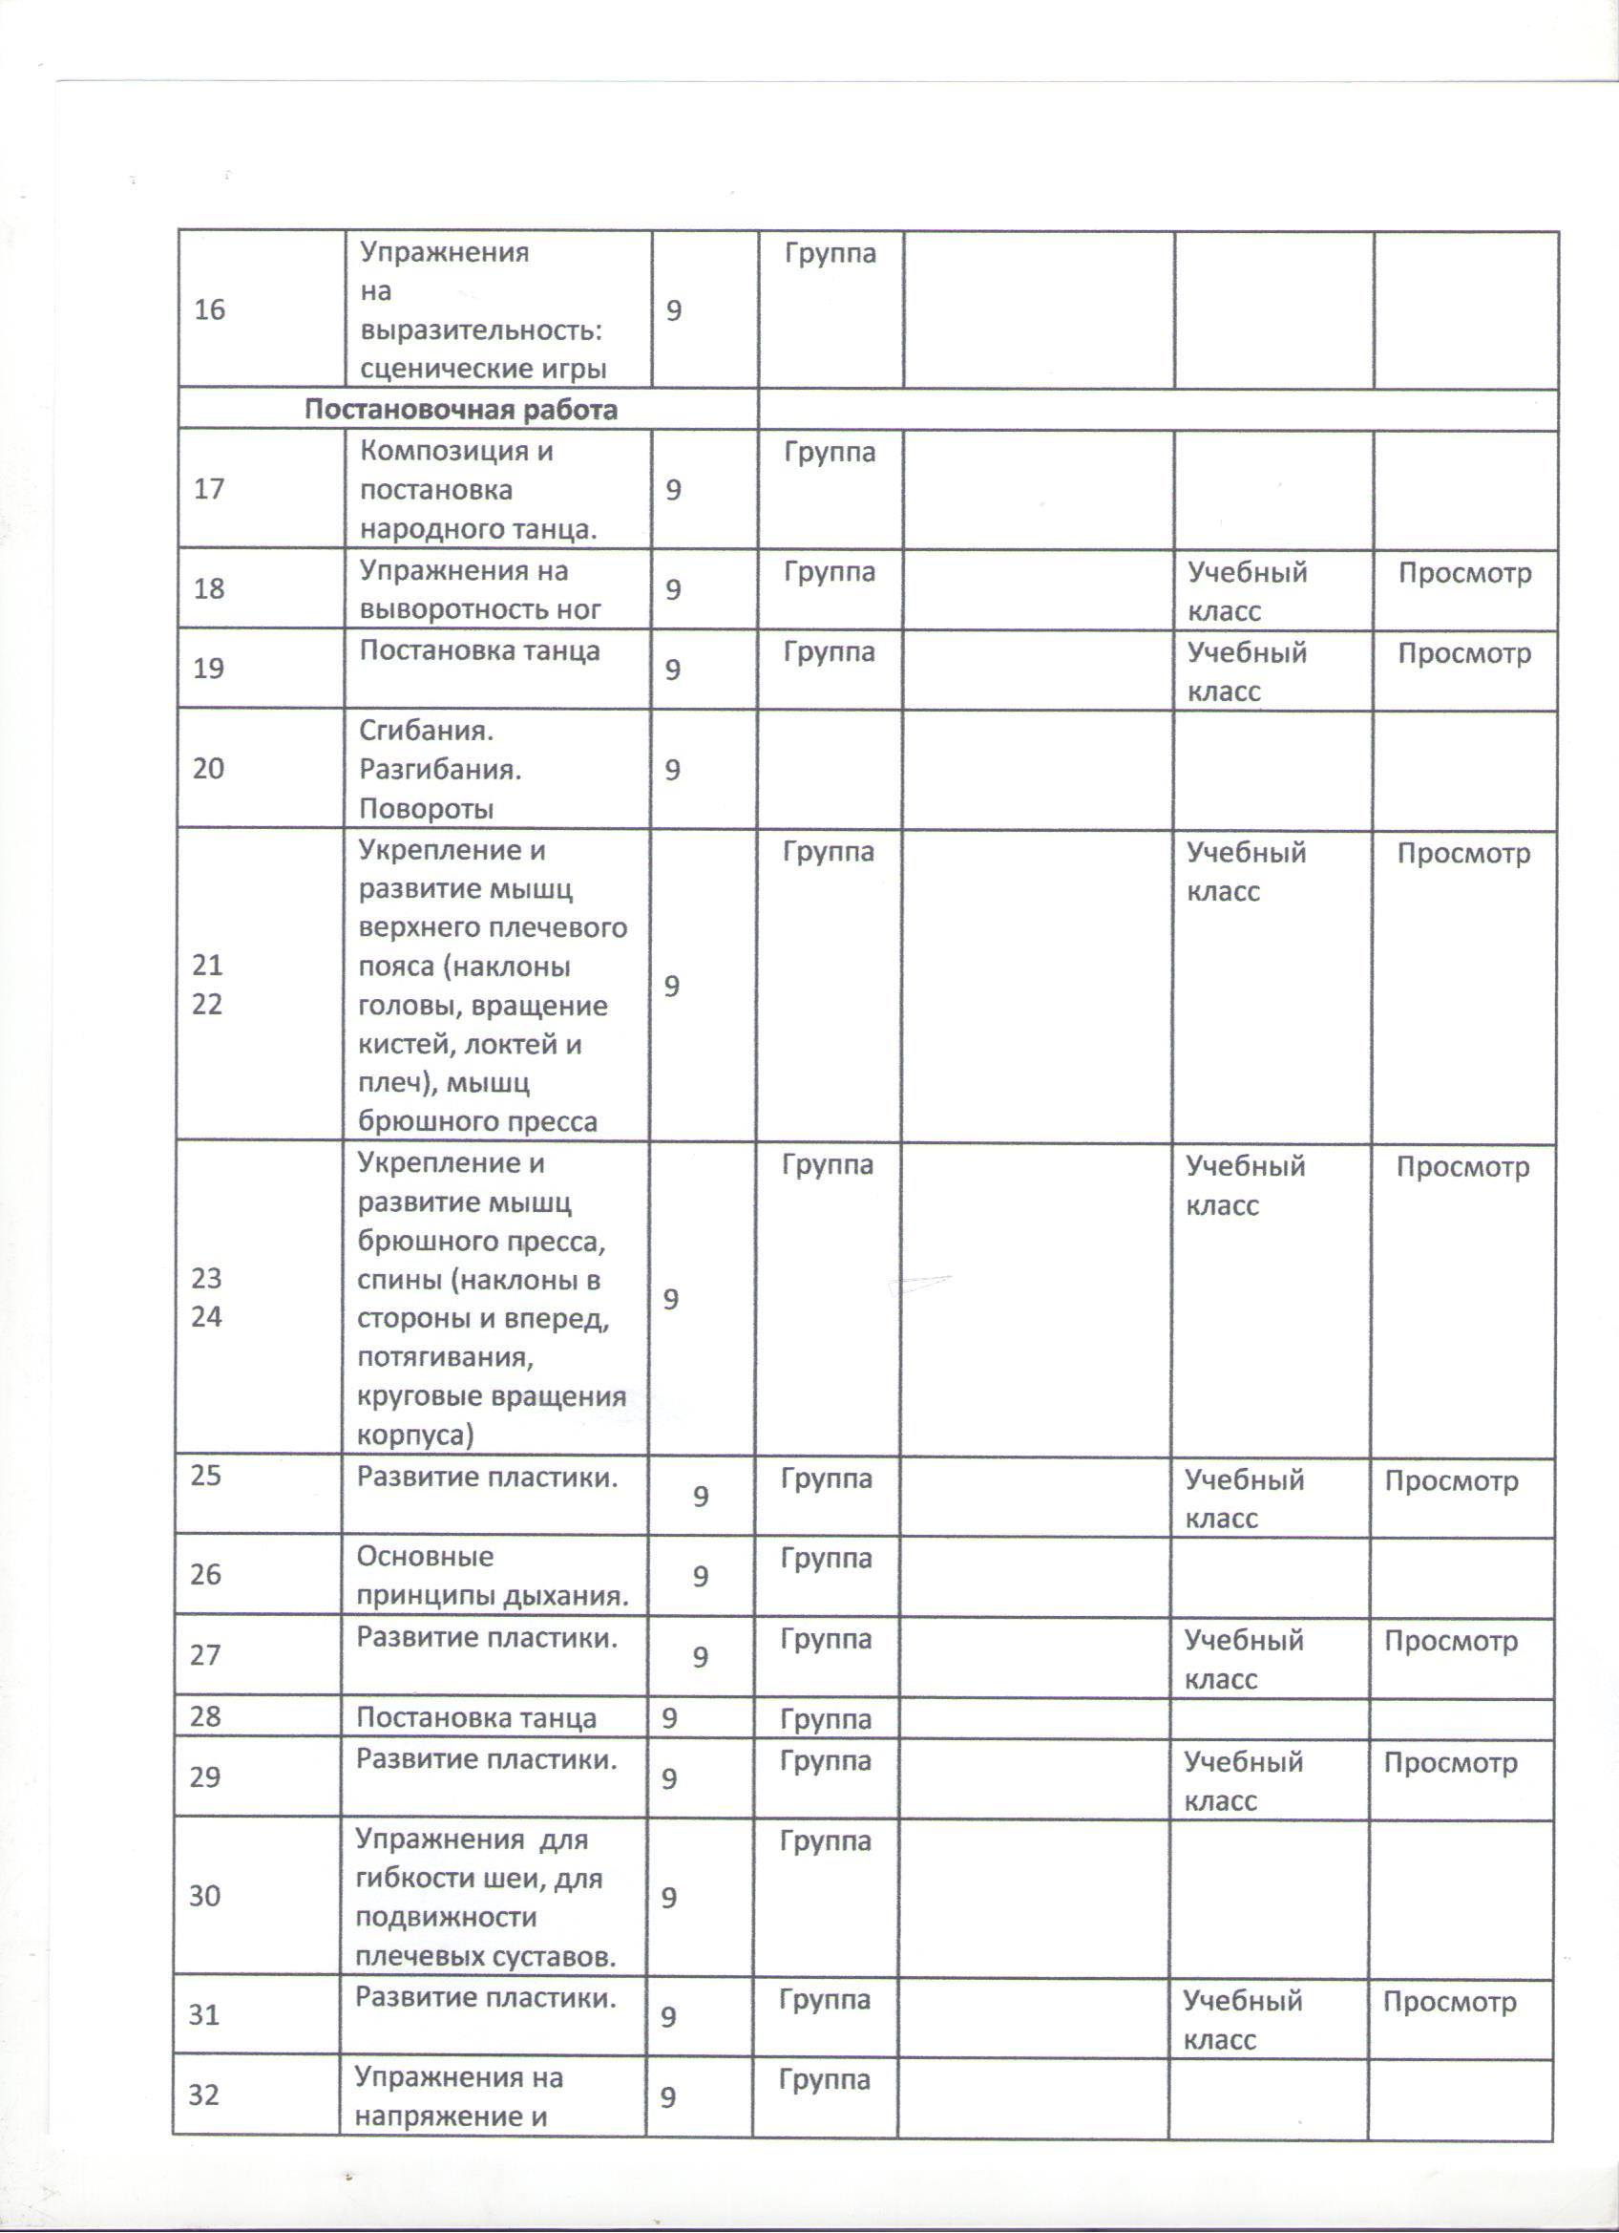

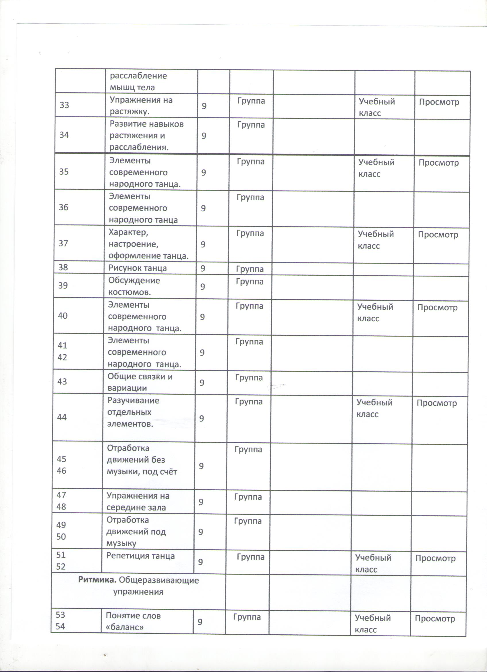

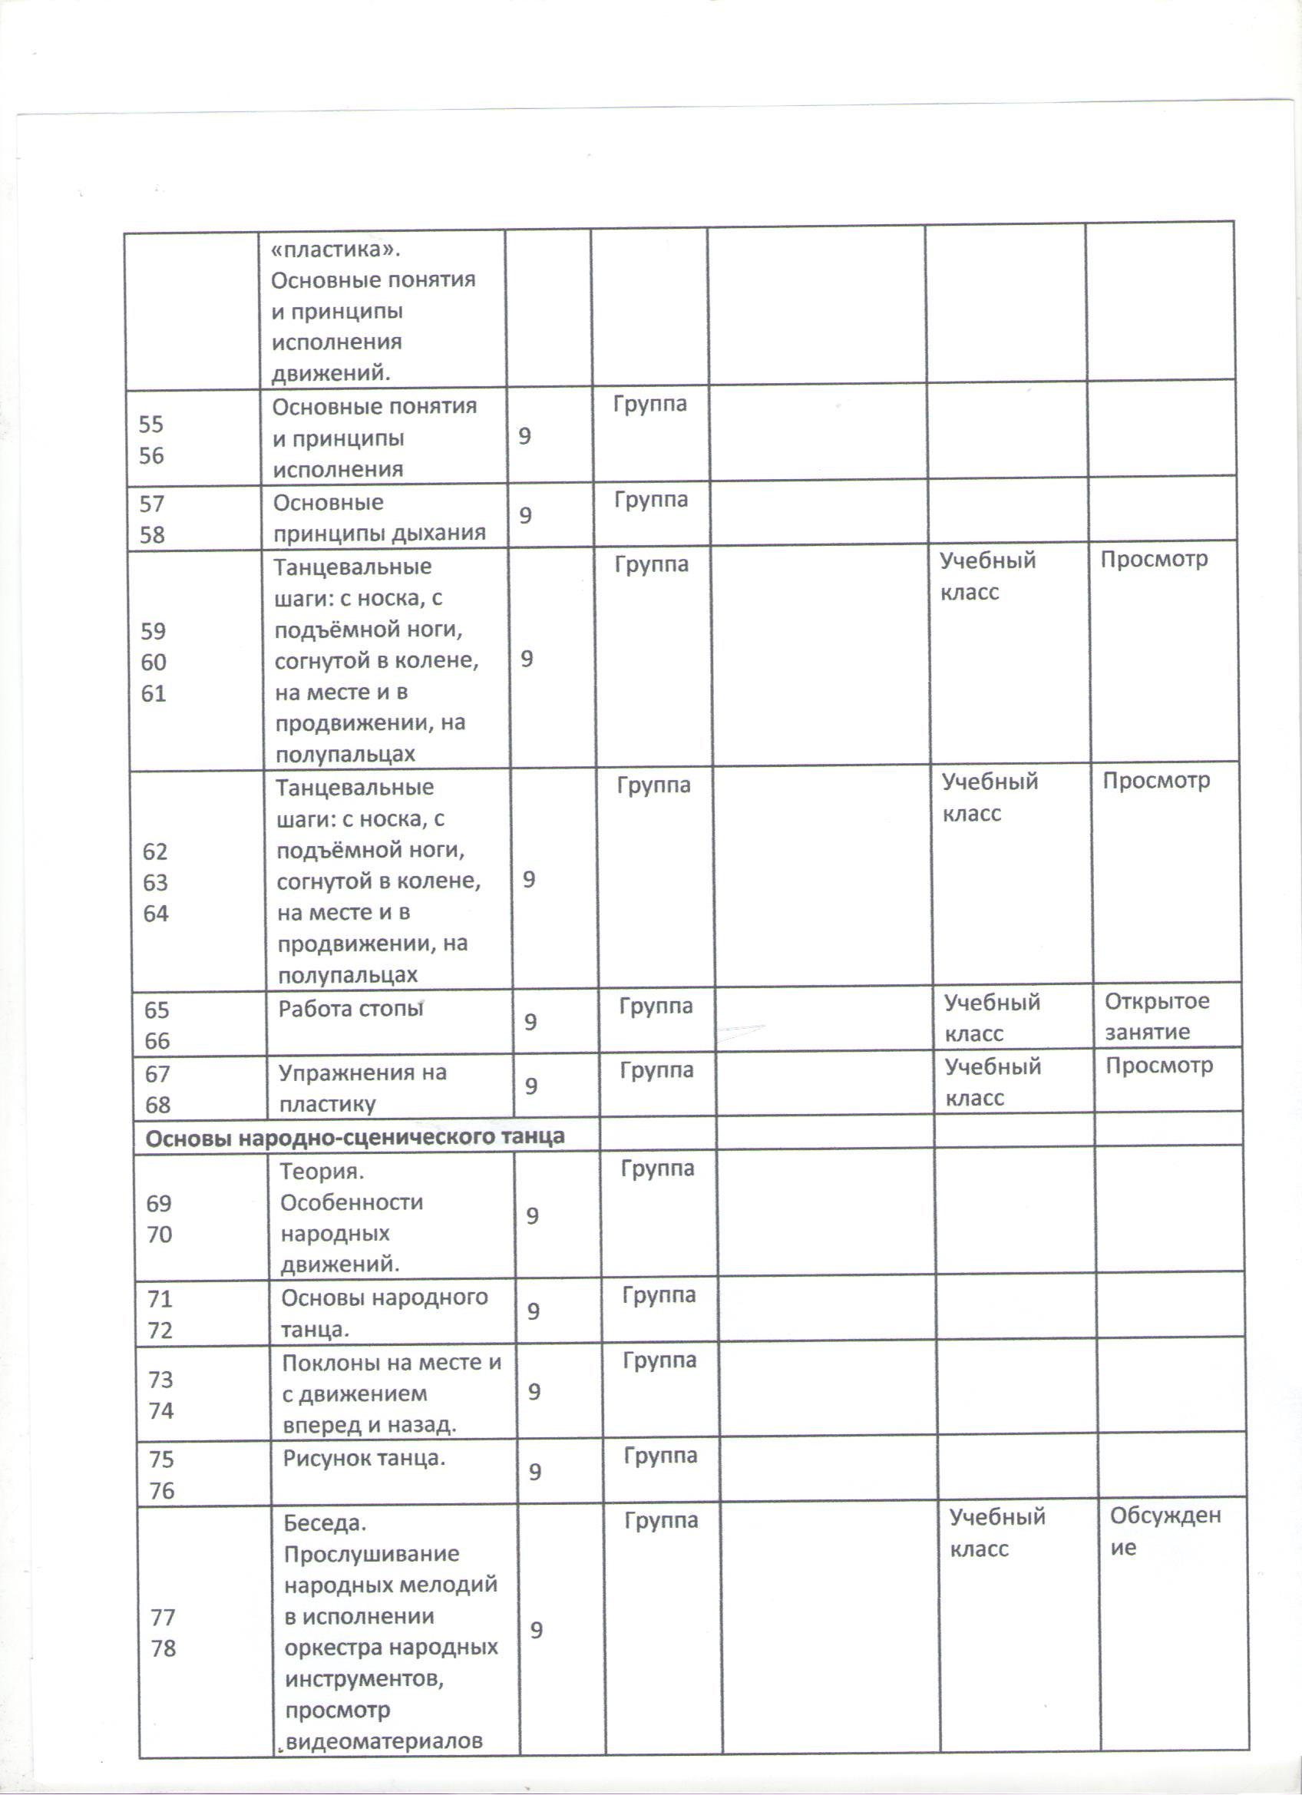

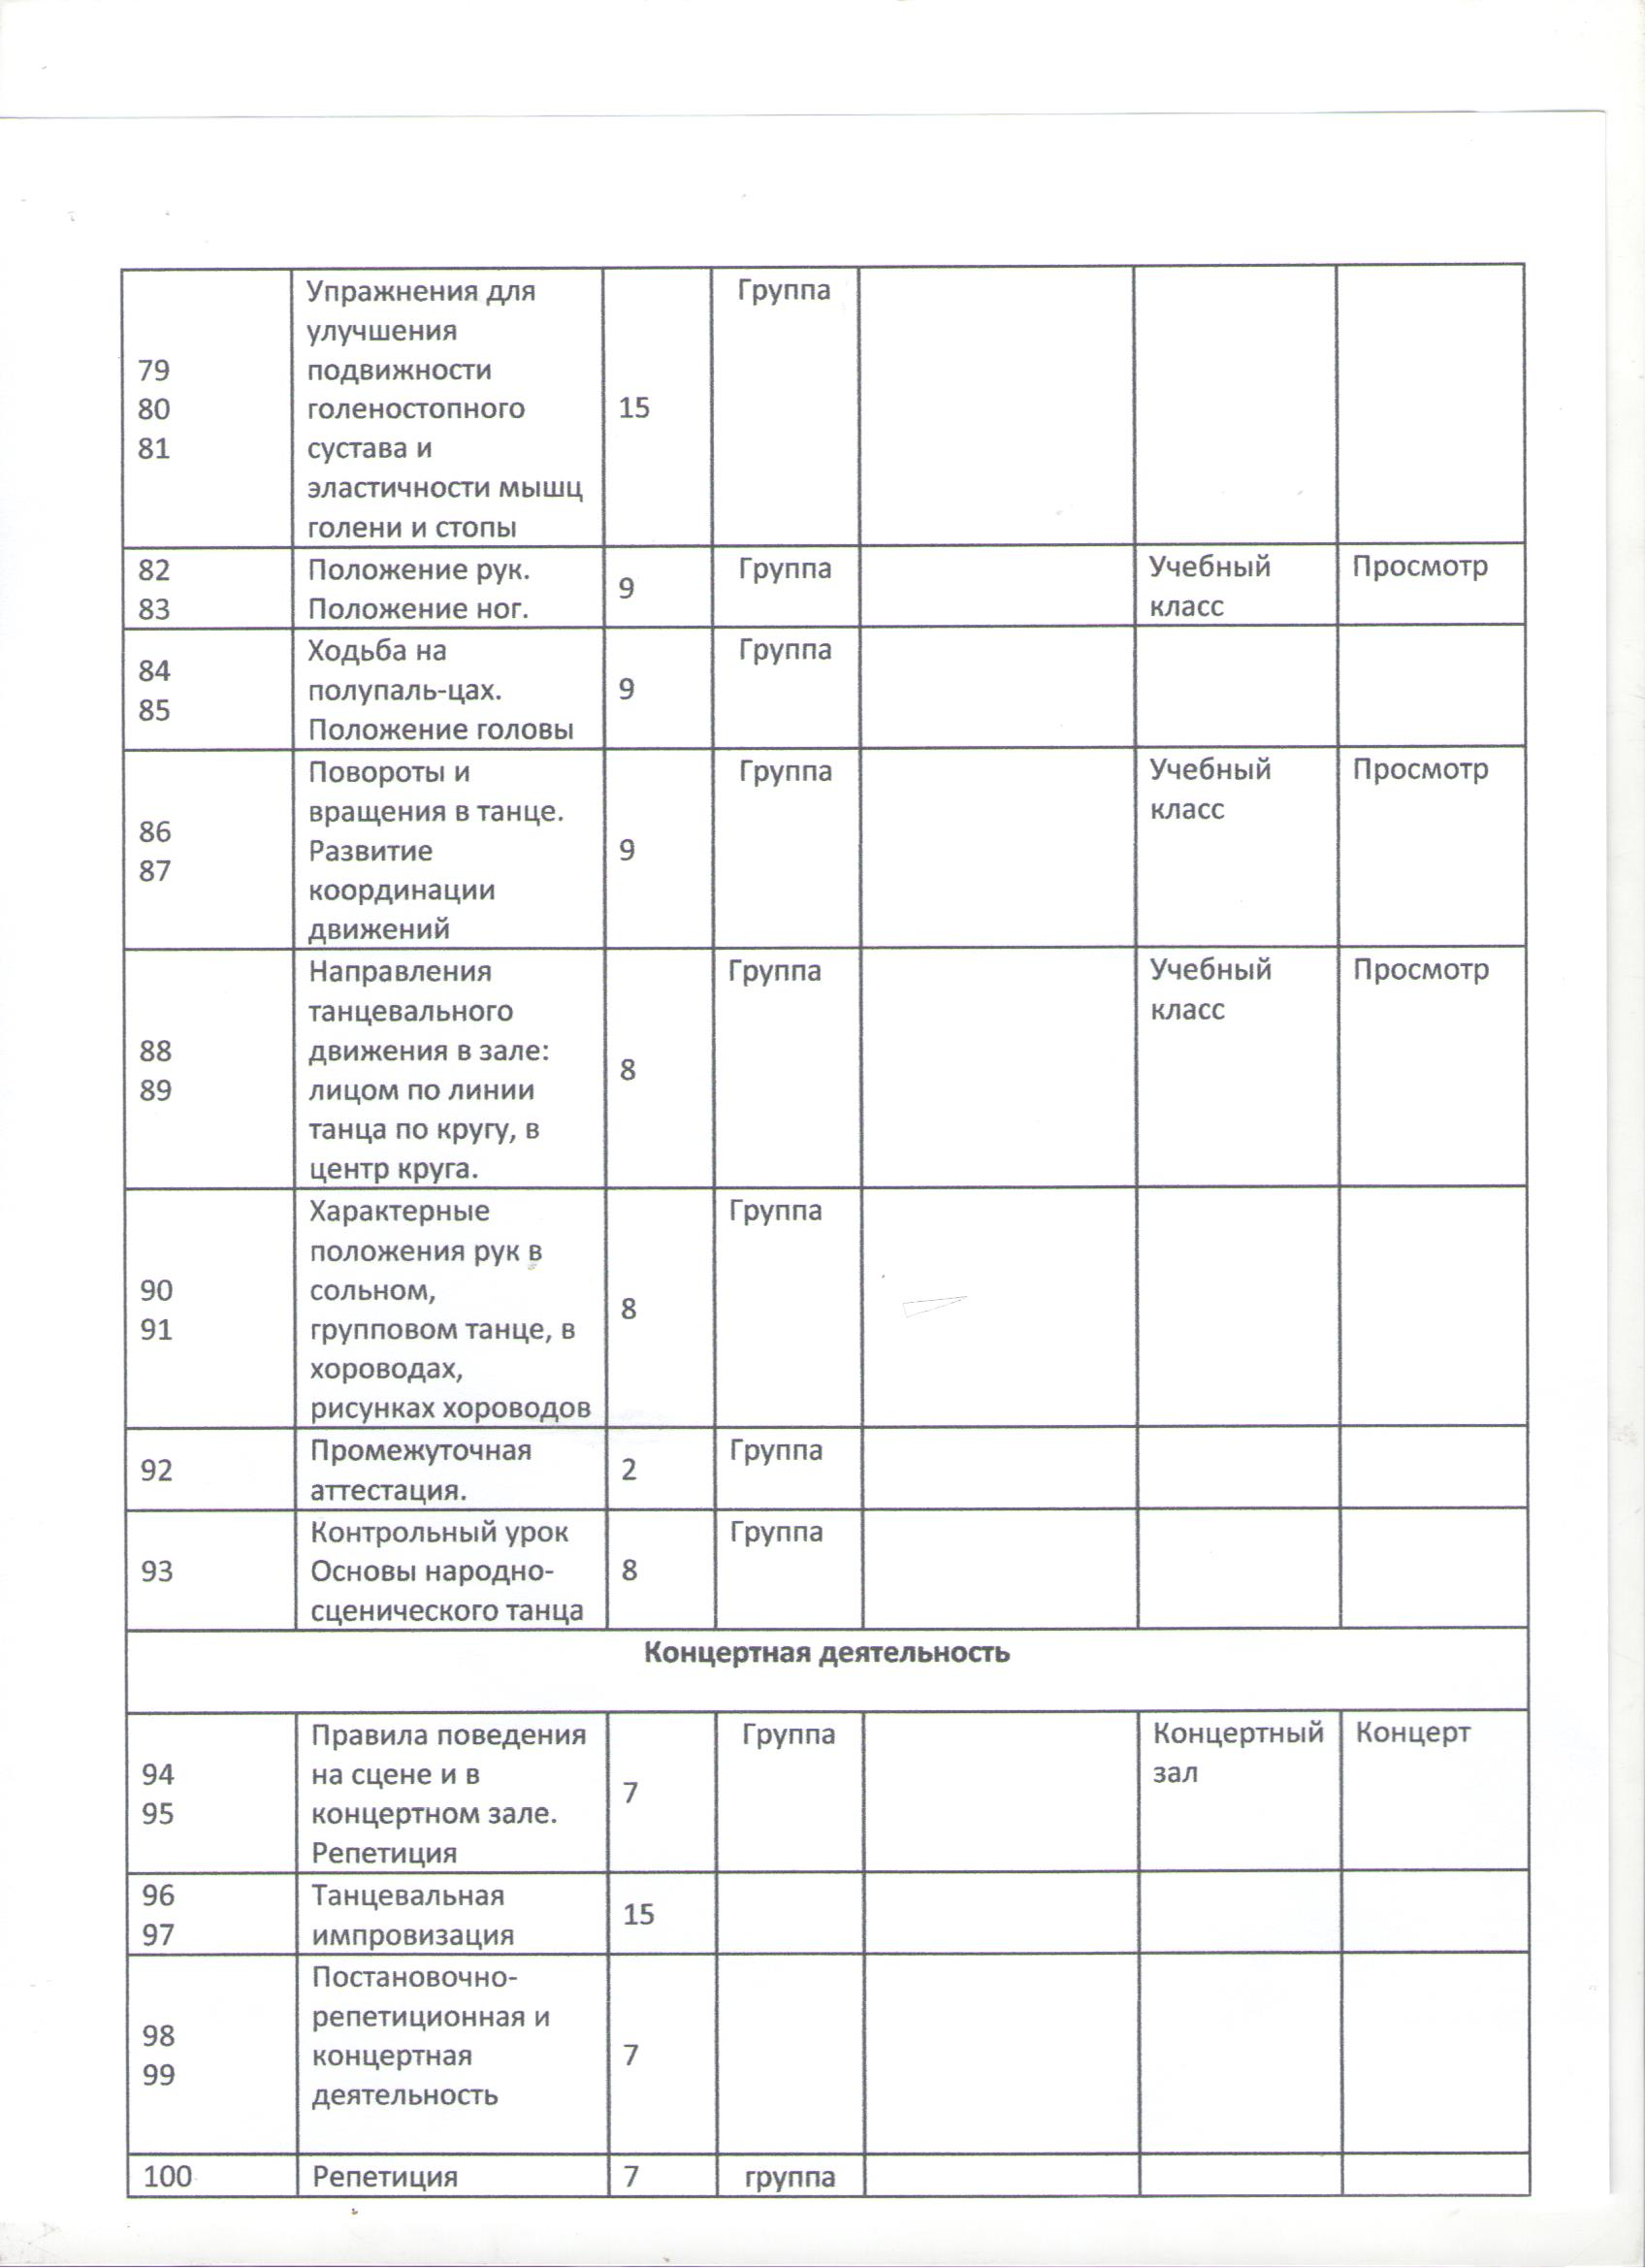

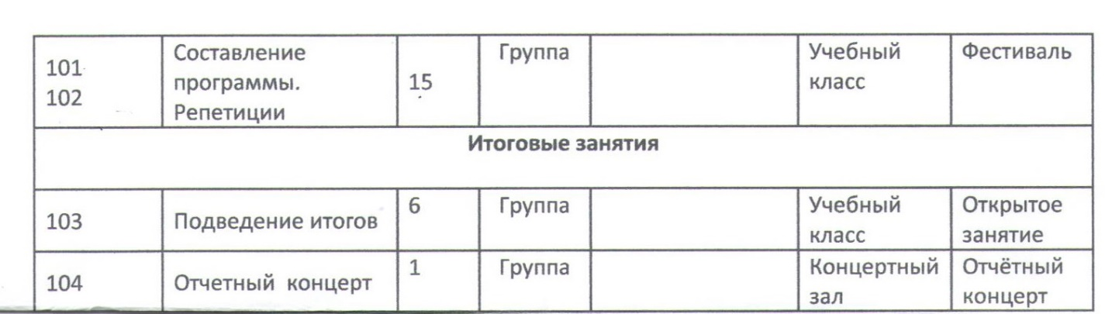

***Планируемые результаты***

В ходе реализации программы будет создано творческое содружество детей

с преемственностью его участников.

Личностные

У обучающихся будут сформированы:

• положительная мотивация и устойчивый интерес к хореографическому

искусству;

• осознанное, уважительное и доброжелательное отношение к другому

человеку, его мнению, мировоззрению, культуре;

• осознанное и ответственное отношение к собственным поступкам и к

коллективу, нравственное поведение;

• проявление коммуникативной компетентности в общении и сотрудничестве

со сверстниками, взрослыми в процессе образовательной, творческой

деятельности;

• проявление упорства и настойчивости в достижении результата;

• социальная устойчивость обучающихся к негативным факторам окружающей

действительности, интерес к здоровому образу жизни.

Обучающиеся получат возможность для формирования:

• коммуникативной Компетентности в общении и

Сотрудничестве со сверстниками, взрослыми в

Процессе образовательной,

творческой

деятельности;

• осознания

значимости

занятий

хореографическим

искусством

для

личностного развития.

Метапредметные

Познавательные:

обучающийся сможет:

• понимать и принимать учебную задачу, сформулированную педагогом;

• осуществлять

контроль,

коррекцию

и

оценку

результатов

своей

деятельности;

• анализировать причины успеха/неуспеха;

• проявлять творчество и самостоятельность при решении учебной задачи;

Регулятивные:

обучающийся сможет:

• планировать и доводить начатое дело до конца в учебной деятельности;

• вносить коррективы в действие после его завершения на основе оценки и

учета характера сделанных ошибок;

Коммуникативные:

обучающийся сможет:

• сотрудничать со взрослыми и сверстниками в разных социальных ситуациях;

• вести диалог с другими людьми и достигать в нем взаимопонимания;

• находить выходы из конфликтных ситуаций.

Предметные

Обучающийся в конце обучения будет знать:

• особенности хореографического искусства, виды, жанры, стили танца;

• историю развития хореографии;

• упражнения на напряжение и расслабление мышц;

• правила поведения на сцене, технику безопасности;

• основные движения и отличия между разными танцевальными стилями и

направлениями;

• тенденции развития хореографического искусства;

• особенности влияния костюма и музыки на танцевальное искусство;

• приемы артистичной выразительной;

• терминологию и правила выполнения классического танца.

**Раздел № 2 Комплекс организационно-педагогических условий**

***Календарный учебный график***

|  |  |  |
| --- | --- | --- |
| **Этапы образовательного процесса** | **1 год обучения** | **2 год обучения** |
| Период комплектования объединений, диагностика подготовленности, коммуникативные тренинги, родительские собрания | 2 августа  – 13 сентября | 2 августа  – 13 сентября |
| Начало учебных занятий | 1 сентября | 1 сентября |
| Продолжительность учебного года | 34 недели | 34 недели |
| Продолжительность занятия | 45 мин | 45 мин |
| Промежуточная аттестация | 1 раз в полугодие по системе зачет/не зачет | 1 раз в полугодие по системе зачет/не зачет |
| Итоговая аттестация | 10 – 30 мая | 10 – 30 мая |
| Окончание учебного года | 26 мая 2024 г. | 26 мая 2024 г. |
| Каникулы осенние | С 28.10.2023 по 0511.2023 г. | С 28.10.2023 по 0511.2023 г. |
| Каникулы зимние | С 31.12.2023 по 08.01.2024 г. | С 31.12.2023 по 08.01.2024 г. |
| Каникулы весенние | С 25.03.2024 по 02.04.2024 г. | С 25.03.2024 по 02.04.2024 г. |
| Каникулы летние | С 26.05.2024 по 01.09.2024 г. | С 26.05.2024 по 01.09.2024 г. |

***Условия реализации программы***

***Материально-техническое обеспечение учебного процесса***

Необходимо наличие специально− оборудованного помещения, а именно учебной аудитории (зала) с качественным освещение в дневное и вечернее время; оснащенного музыкальной аппаратурой и мебелью и для хранения методической, справочно- информационной, учебной литературы (аудио и видеозаписей, др.); у обучающихся наличие специальной формы и обуви для занятий

− рабочие учебные программы по предметам

− журналы учебных занятий по предметам

−дневники учащихся

−нотные издания, методические рекомендации, пособия, аудио и видеозаписи;

Реализация учебной программы обеспечивается информационным сопровождением:

доступом каждого обучающегося к библиотечным фондам.

***Технология коллективной деятельности***

Технология предполагает организацию совместной деятельности и создание групп для выполнения коллективной творческой работы

*Цель:* выявить творческие способности обучающихся и приобщить их к коллективной творческой деятельности

В основе технологии коллективного творчества лежат организационные *принципы*:

- единое дело и добровольное участие;

- свобода выбора форм деятельности;

- сотрудничество взрослых и детей;

- развитие коллектива под влиянием творческой одаренности лидеров.

***Технология личностно – ориентированного развивающего обучения.***

*Цель:* создание условий, при которых на каждом занятии формируется образовательное пространство, помогающее заинтересовать ребёнка в обучении, в саморазвитии.

При подготовке и проведении занятия педагог выделяет основополагающие *направления*своей деятельности, выдвигая на первый план ребёнка его опыт, а затем деятельность.

***Технология дифференцированного обучения***

Технология сочетает обучение (нормативно-сообразная деятельность общества) и учение (индивидуальная деятельность ребенка).

*Цель:* обучение каждого обучающегося на уровне его возможностей, способностей, особенностей.

Главный принцип применении ставится на самостоятельную работу в сочетании с приемами взаимопроверки, взаимопомощи, взаимообучения.

***Информационно-коммуникационные технологии***

*Цель*: повышение эффективности образовательного процесса через использование информационно-коммуникационных технологий.

ИКТ необходимы для работы с презентациями по вводным занятиям к темам; проведения виртуальных экскурсий; показа слайдов с инструкционными картами; использование ЭОР (видеоролики); интернет технологии (мастер-классы); проведения итоговой аттестации; анализа работ других детей после конкурсов

Репертуар для каждого хореографического коллектива подбирается педагогом с учетом возрастных, психологических особенностей воспитанников, их хореографических данных.

***Кадровое обеспечение программы.***

Программу дополнительного образования «Хореография» реализовывает педагог дополнительного образования –Аушева Хадишат Магомедовна. Стаж работы – 14 лет

***Формы аттестации***

В результате освоения программы происходит развитие личностных качеств,

общекультурных и специальных знаний, умений и навыков, расширение опыта

творческой деятельности. Контроль или проверка результатов обучения является

обязательным компонентом процесса обучения: контроль имеет образовательную,

воспитательную и развивающую функции.

Кроме знаний, умений и навыков, содержанием проверки достижений

является социальное и общепсихологическое развитие обучающихся, поскольку

реализация программы не только формирует знания, но и воспитывает и развивает.

Содержанием контроля является также сформированность мотивов учения и

деятельности, такие социальные качества, как чувство ответственности, моральные

нормы и поведение (наблюдение, диагностические методики).

Вводный контроль: осуществляется педагогом для определения начального

уровня подготовки к занятиям хореографией: физические и музыкальные данные

(гибкость, выворотность, чувство ритма). Осуществляется в форме просмотра,

собеседования.

Текущий контроль (по итогам занятия) осуществляется для выявления уровня

освоения материала, при этом объектом контроля являются: правильность

исполнения, техничность, активность, уровень физической нагрузки. Формами

контроля являются: опрос (требования и правильность использования специальной

терминологии), творческое выполнение практических заданий, просмотр, анализ

выполненного задания.

***Оценочные материалы***

В рамках реализации программы дополнительного образования важно

отслеживать результативность проведенной работы. Это позволяет отследить

динамику развития учащихся, определить трудности и систему работы над ними, а

также провести анализ проделанной работы в целом.

Результаты освоения программы проверяются индивидуально в зависимости

от возраста, способностей, психофизиологических особенностей обучающихся. В

работе используются следующие методы: наблюдение (внешнее/включенное),

беседа, анкетирование, анализ видеозаписей.

Формы и способы фиксации результата: документы подтверждающие

достижения (грамоты, дипломы и др.), тесты, анкеты.

Способами проверки результативности обучения по данной программе

являются выявление и фиксация педагогами на протяжении всего периода

обучения положительной динамики развития обучающихся.

***Методические материалы***

Программа рассчитана на работу с детьми, обладающими средними хореографическими способностями. Дети приходят в коллектив, не владея техникой танца. ***Репертуар*** - визитная карточка творческого коллектива. От того, какие произведения учат дети, зависит их интерес к хореографии в  танцевальном коллективе, что формирует творческое отношение к делу. Поэтому важно, чтобы репертуар был интересен детям, высокохудожественным и разнообразным, в котором логично сочетались бы сочинения современных и русских авторов, зарубежная классика и народное творчество.

Хореографическое искусство учит детей красоте и выразительности движений, формирует их фигуру, развивает физическую силу, естественную грацию, музыкальную ритмичность Занятия в танцевальном коллективе приучают учеников к самодисциплине, ответственности, раскрывают индивидуальные возможности.

Занятия искусством создаёт благоприятные условия для творческого развития ребёнка, среди которых, хореография занимает особое место. Хореография как синтетическое искусство представляет собой художественную систему развития и воспитания детей на основе слияния музыки и пластики, а также интеграции различных видов искусств (литература, живопись, театр, поэзия, музыка). Поэтому занятия танцем служит хорошей основой для успешного развития не только специальных художественных способностей, но и всеобщей универсальной способности к творчеству.

Танцевальные занятия, наполненные красотою музыки и радостью движения, стимулируют духовные силы и творческий потенциал личности, несут положительную энергию, что в целом даёт хорошую базу для успешного гармоничного развития личности ребёнка. Занятия хореографией в целом повышают творческую активность и фантазию школьников, побуждают их включаться в коллективную деятельность. Постепенно ученики преодолевают скованность, у них возрастает осознание ответственности за свои действия перед товарищами, приобретают способность к сценическому действию под музыку. С использованием элементов костюма и декорации.

**Работа с родителями**

Работа с родителями строится на партнёрских отношениях. Создаётся единая

система воспитания ребёнка в образовательном учреждении и семье. Родители

помогают в организации хореографических номеров, шоу. Их помощь сводится не

только к изготовлению реквизита, пошиву костюмов, но и непосредственному

участию. Совместная деятельность с детьми даёт возможность взрослым лучше

понять друг друга. Это повышает психолого-педагогический уровень родителей.

**Дидактический материал:**

• специализированная литература;

• нотный материал;

• памятки;

• музыкальный материал (CD, флешка);

• мультимедийные материалы;

• видеоматериал.

МАТЕРИАЛЬНО-ТЕХНИЧЕСКОЕ ОБЕСПЕЧЕНИЕ:

− зал;

− стойки;

− ноутбук;

***Список литературы***

III. Список литературы

1 Базарова Н. Классический танец. Методика четвертого и пятого года обучения. –

Л., 2000

2 Базарова Н., Мей В. Азбука классического танца. Первые три года обучения. – Л.

– М., 2010

3 Баланчин Д., Мэйсон Ф. 101 рассказ о большом балете / Пер. с англ. У. Сапциной.

М.: КРОН-ПРЕСС, 2000

4 Баланчин Д., Мэйсон Ф. Сто один рассказ о большом балете. - М., 2000

5 Барышникова Т. Азбука хореографии. – СПб.: РЕСПЕКС, ЛЮКСЛ, 1996

6 Богданов Г.Ф. Самобытность русского танца. Учебное пособие. Издание 2-е. М.:

Изд-во Московского государственного университета культуры, 2003 - 224 с.,

ил. Москва МГУК, 2003

7 Ваганова А.Я. Основы классического танца. – СПб., 2008

8 Ванслов В. Статьи о балете. - М., 1980

9 Власенко Г.Я. Русский танец Поволжья: Учебное пособие. Самара: Кн. из-во,

1996 - 132с.

10 Власенко Г.Я. Танцы народов Поволжья. – Самара, 1992